## SourceTree使用说明

# 常用内容

## 1.设置密钥及账号验证

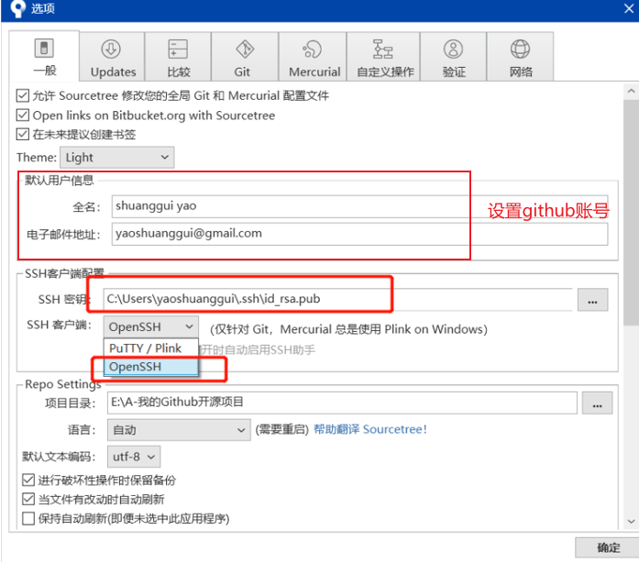

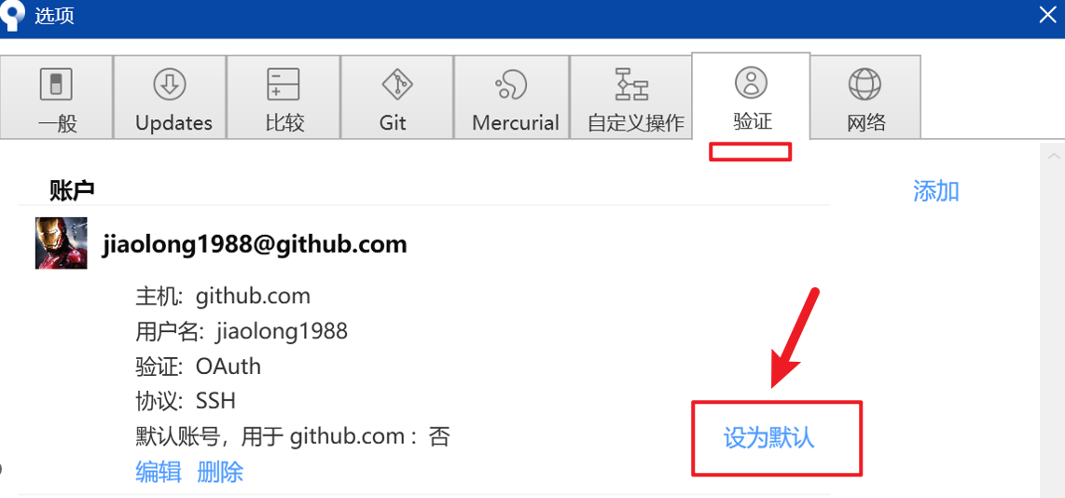

## 2.仓库下载

### 1.获取克隆地址

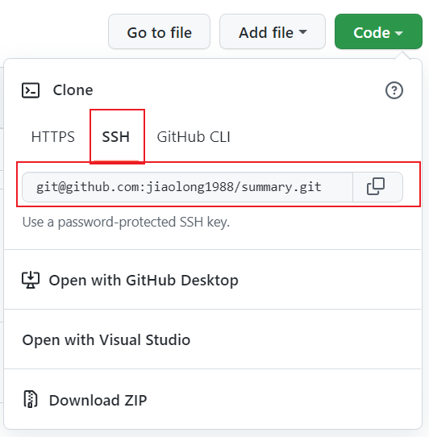

### 2.下载仓库

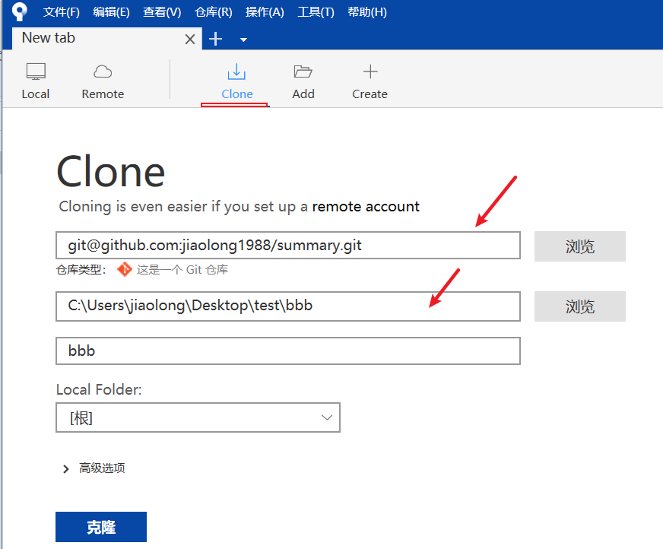

### 3.私有仓库下载

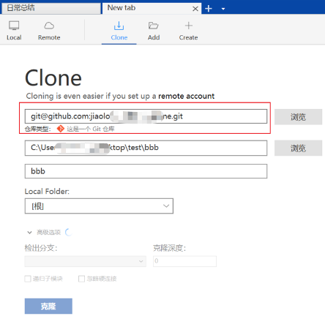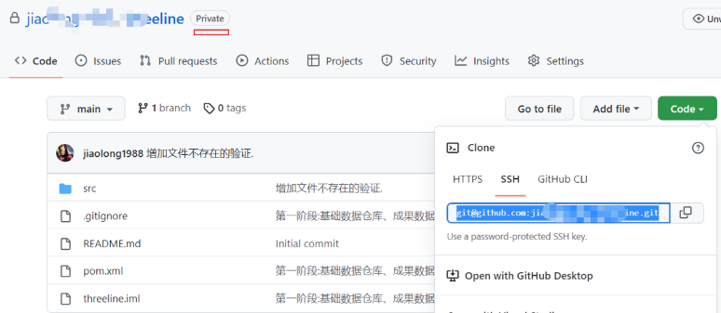

参考

[SourceTree使用详解（连接远程仓库，克隆，拉取，提交，推送，新建/切换/合并分支，冲突解决](https://cloud.tencent.com/developer/article/1650541)

## 3.常用功能

### 3.1导入本地git项目

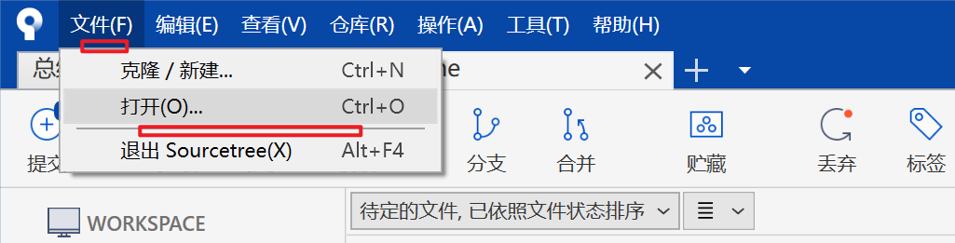

[sourcetree导入本地文件](https://blog.csdn.net/Ranchonono/article/details/84584241)

### 3.2提交修改文件

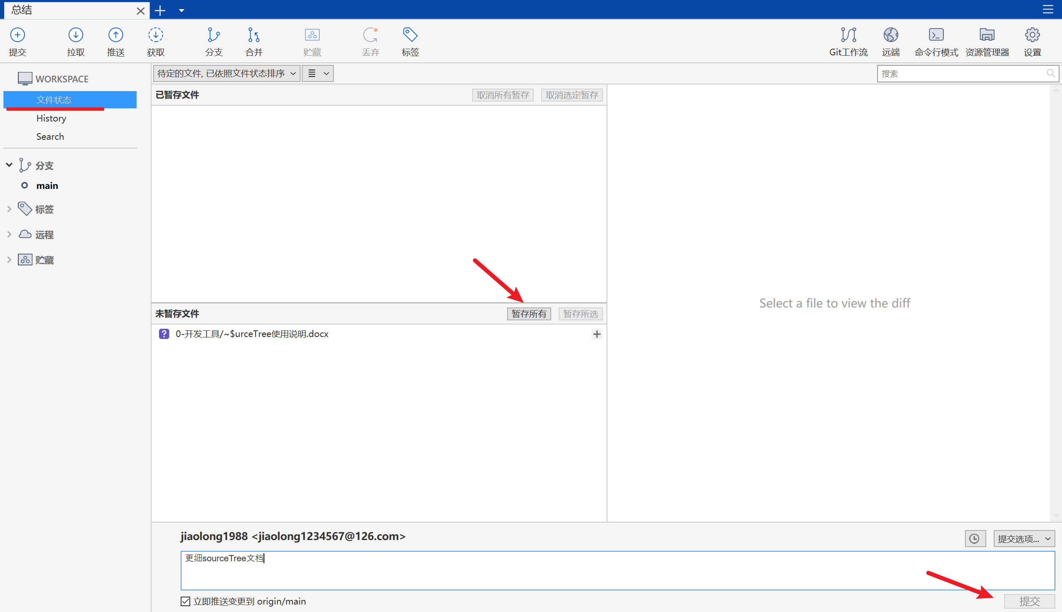

### 3.3单文件还原

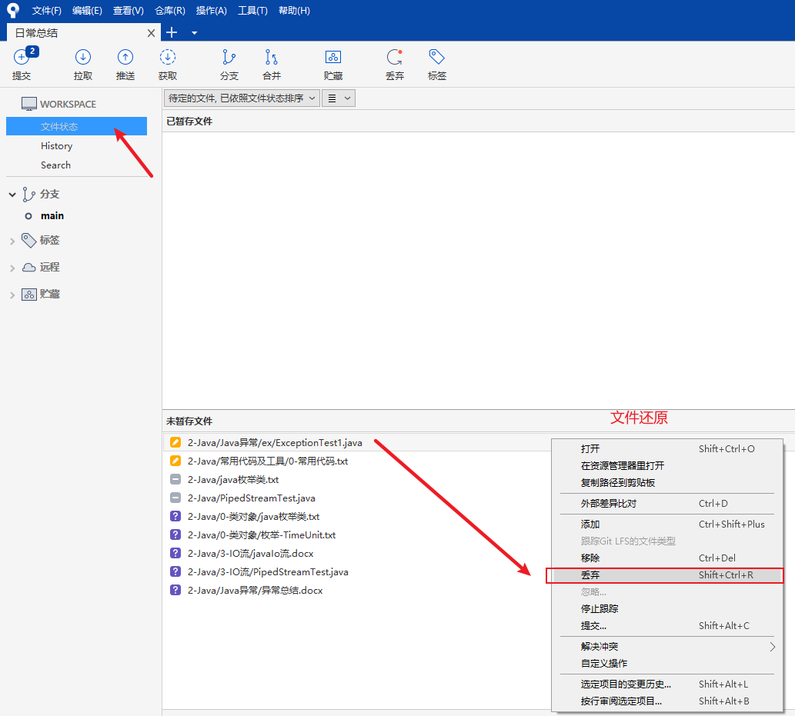

### 3.4回滚提交内容

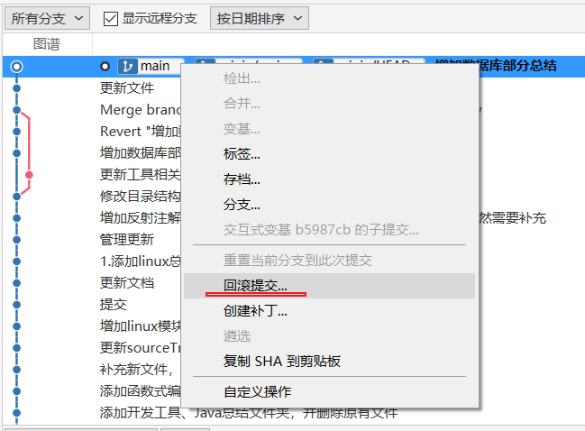

### 3.5大文件上传-重要

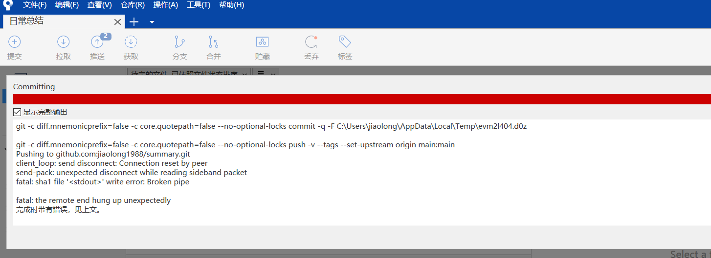

修改命令：

git config --global http.postBuffer 157286400

**lfs设置**

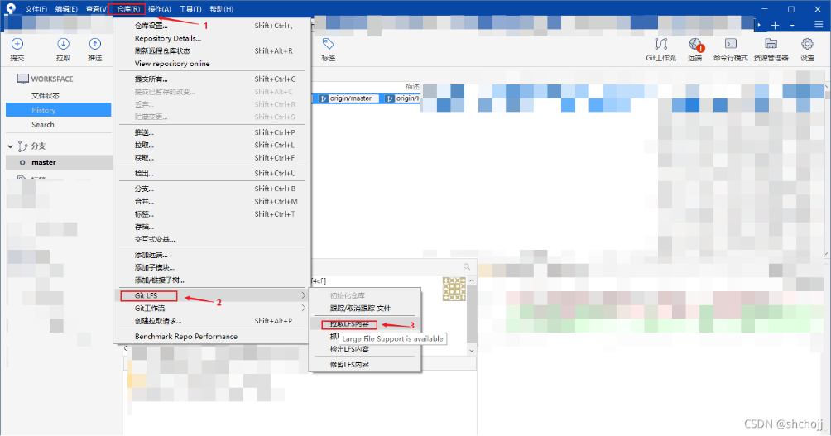

openSSL

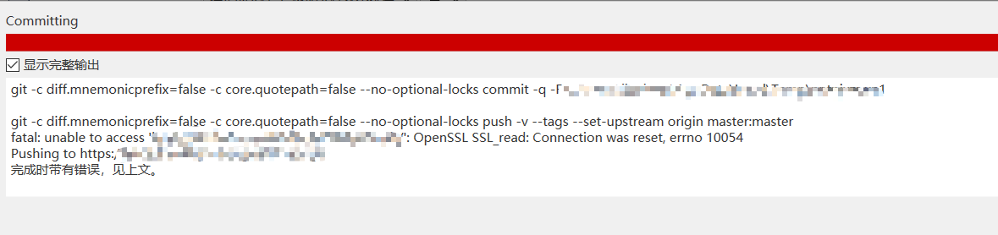

git config --global http.sslVerify "false"

设置lfs.https

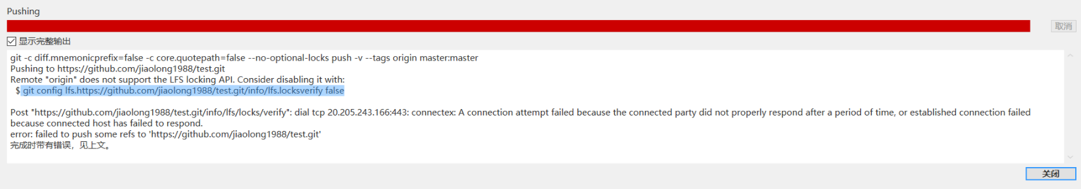

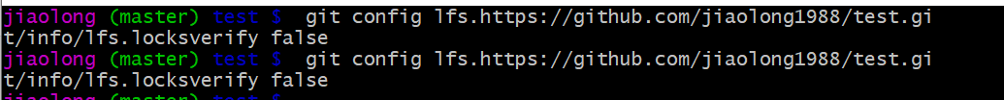

[git小文件时报错Remote "origin" does not support the LFS_"remote \"origin\" does not support the git lfs lo_AlbertLiangzt](https://blog.csdn.net/AlbertLiangzt/article/details/104890180)

设置http.proxy

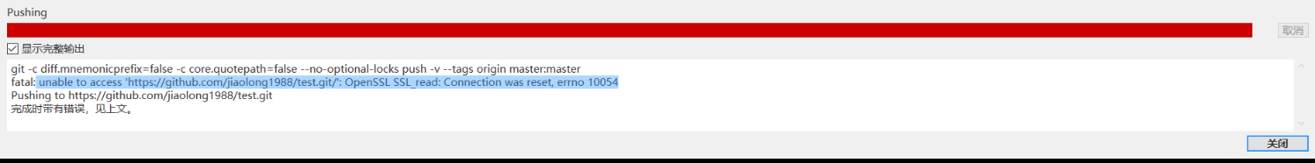



[解决unable to access ‘https://github.com/xxx/xxx.git/‘: OpenSSL SSL_read: Connection was reset, errno](https://blog.csdn.net/qq_37604802/article/details/116713861)

git config --global http.sslVerify false

git config --global --unset http.proxy

git config --global --unset https.proxy

## 回滚到某次分支

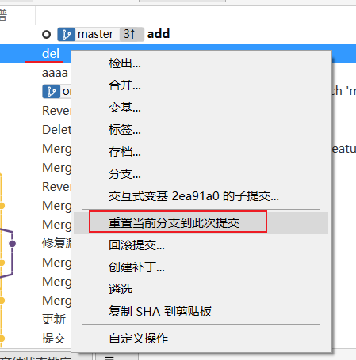

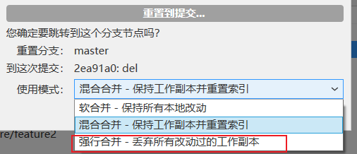

# 分支开发流程

## 分支类型的5种类型

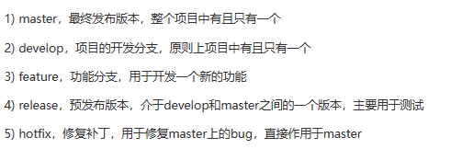

## 创建develop分支

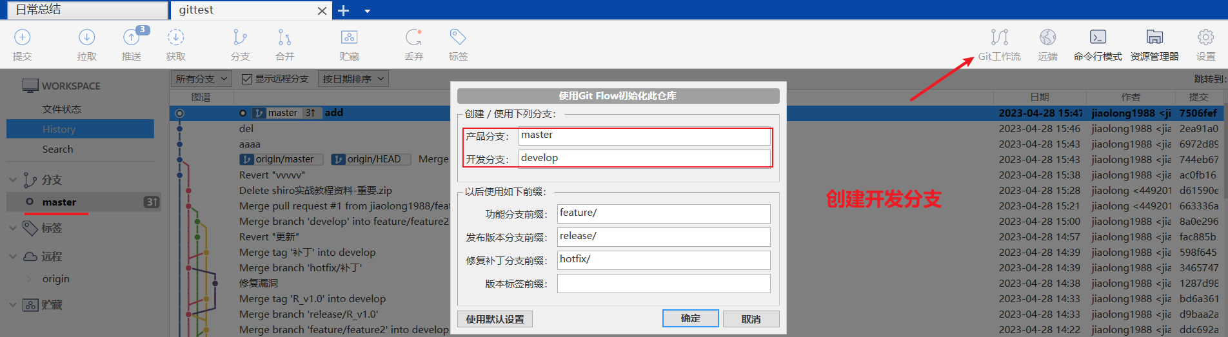

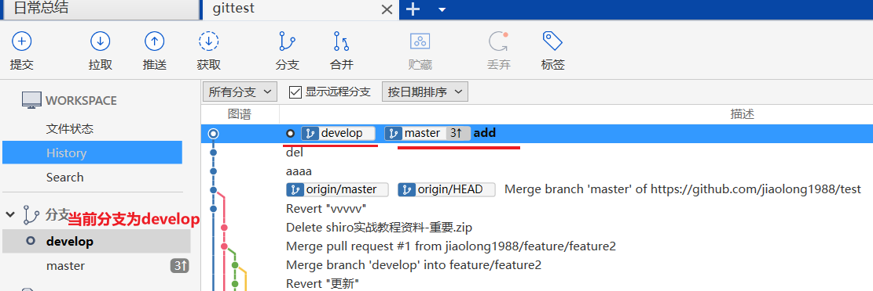

## 创建feature分支

当开发中需要增加一个新的功能时，可新建feature分支，用于增加新功能，并且不影响开发中的develop源码，当新功能增加完成后，完成feature分支，将新功能合并到develop中，更新develop上的代码

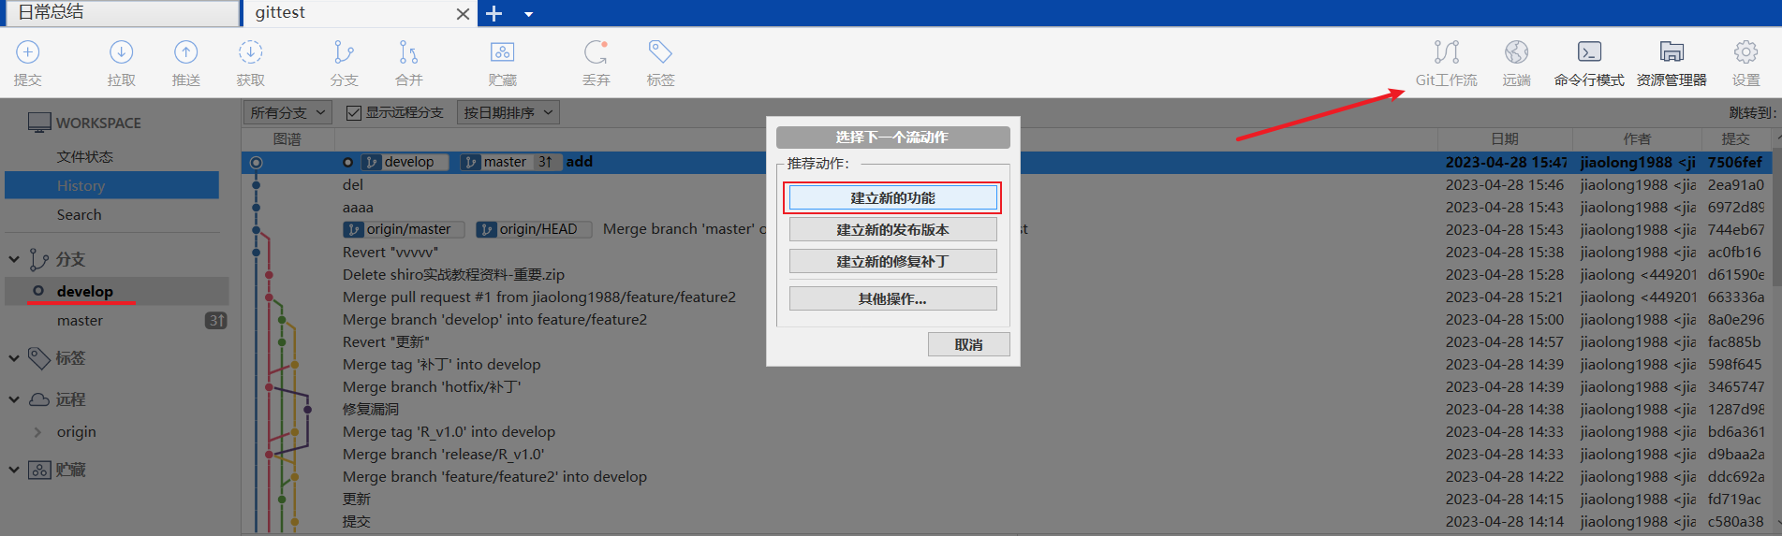

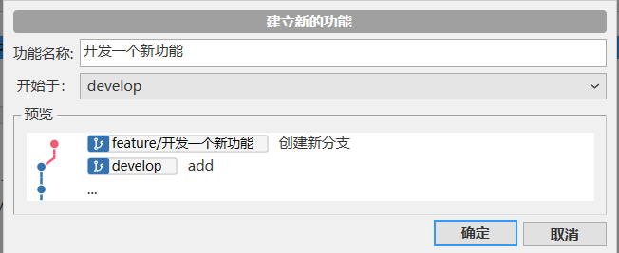

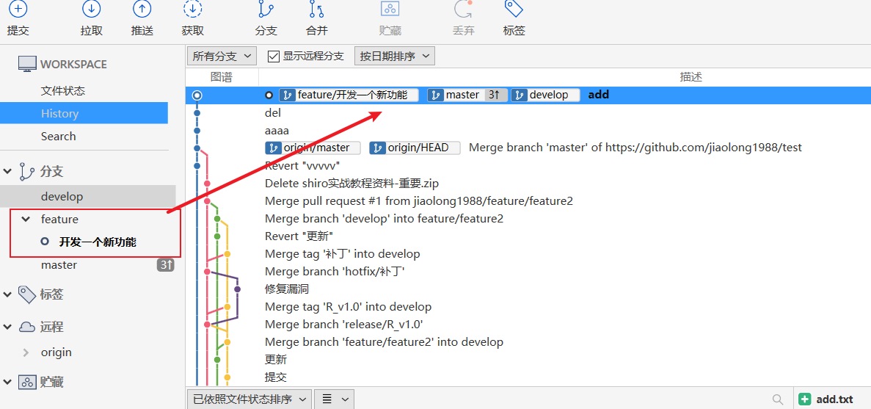

## feature中的源码合并到develop分支

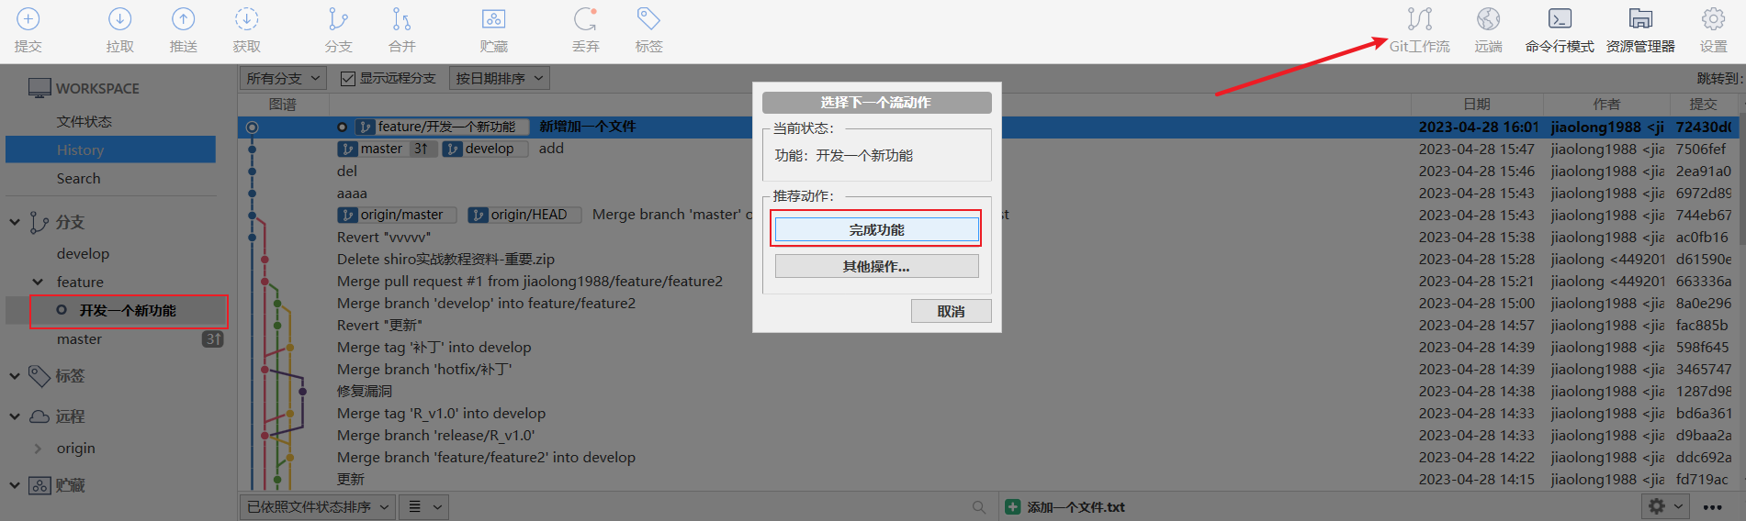

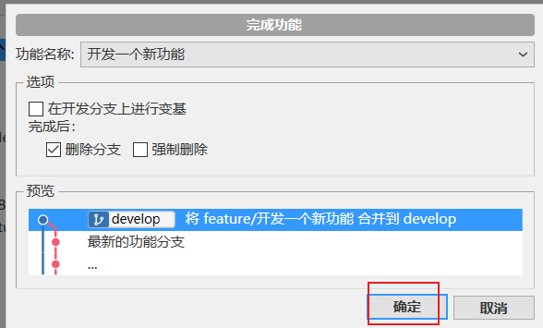

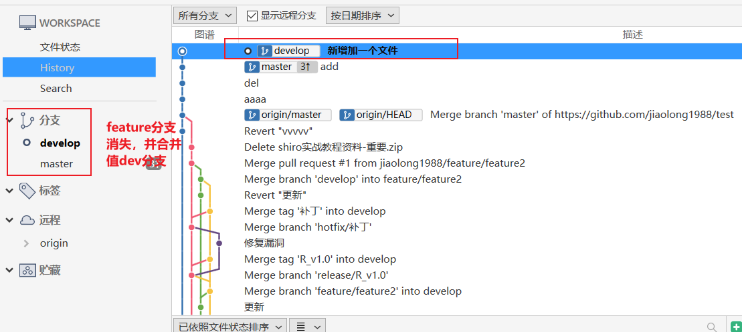

### 注意

Feature分支的内容全部提交后可删除分支

## 建立release分支

创建版本名称

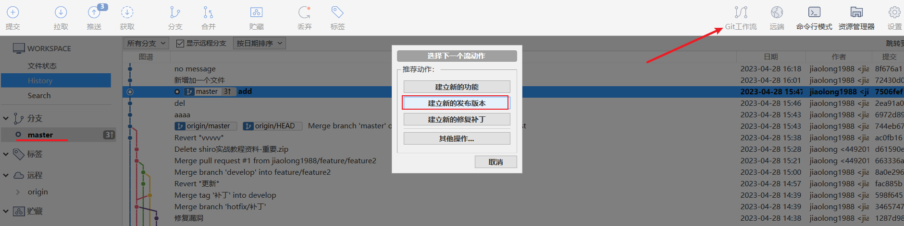

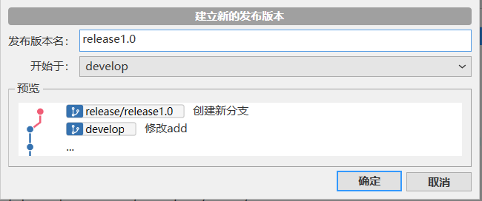

发布版本

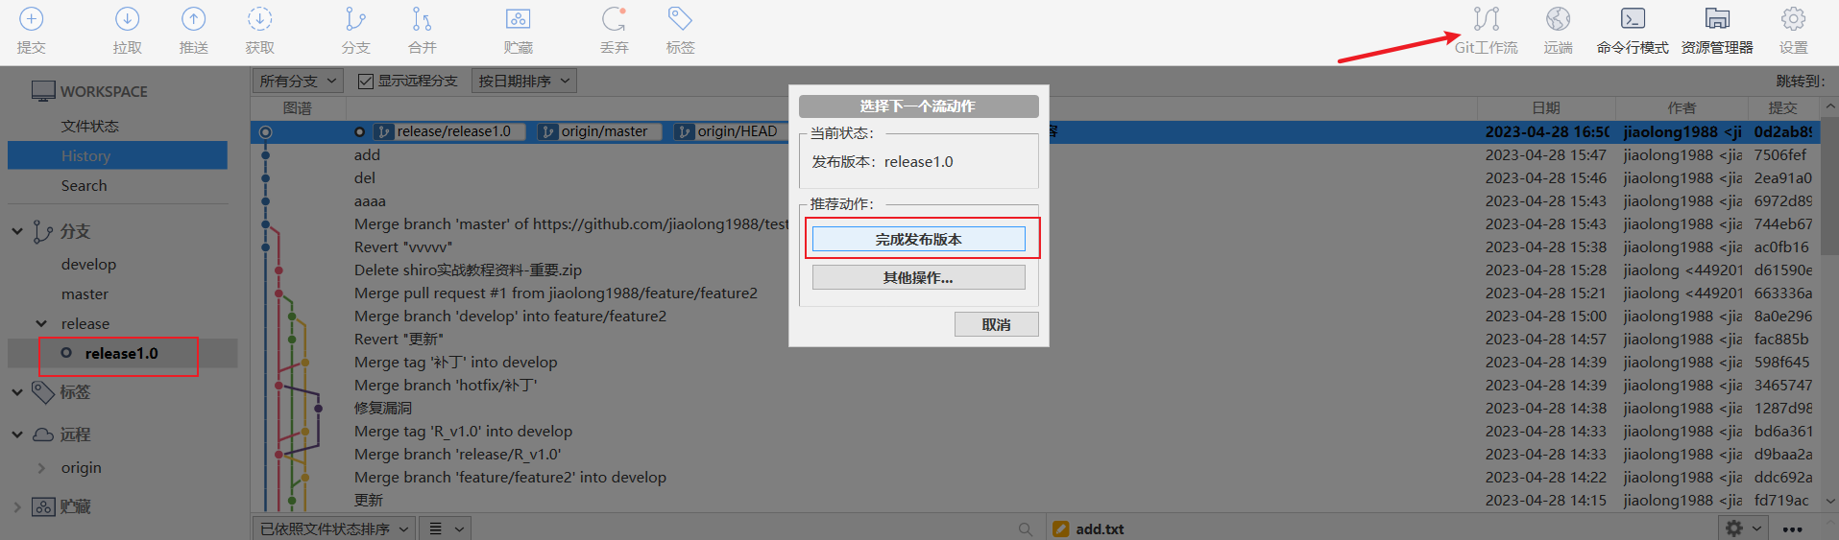

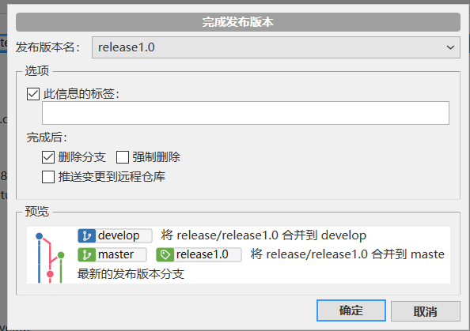

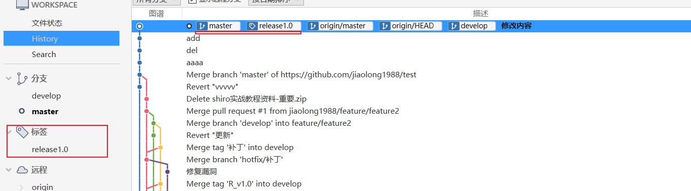

## 【develop分支管理】

初始化develop分支

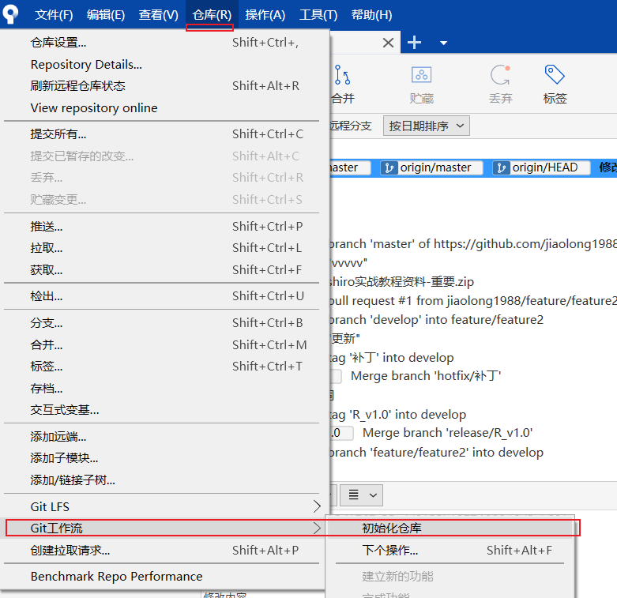

推送develop分支

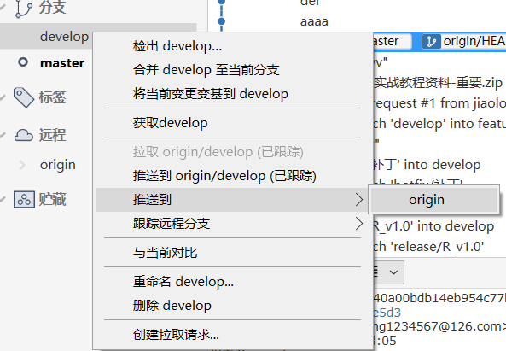

删除develop分支

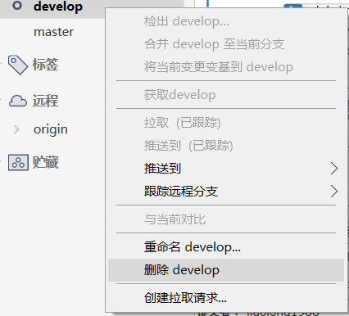

## 总结

当分支无法删除的时候主要是同步问题，要不分支没有推送、要不分支中需改的内容没有提交。

## 参考教程

[SourceTree的基本使用](https://www.cnblogs.com/tian-xie/p/6264104.html)

# 遇到问题

## 1.打开闪退怎么处理

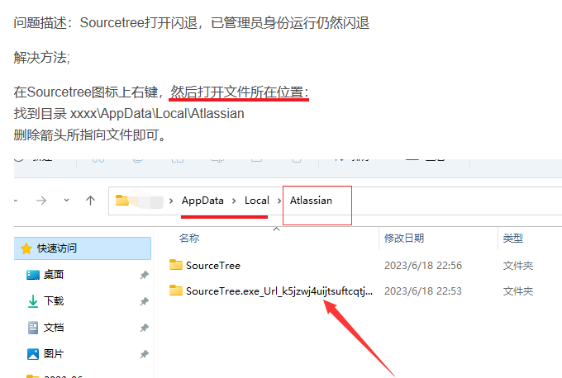

2.连接超时

问题描述：ssh: connect to host github.com port 22: Connection timed out

1）检查工作如下：



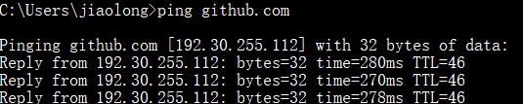

2）开启fetch 工具，然后ping github.com

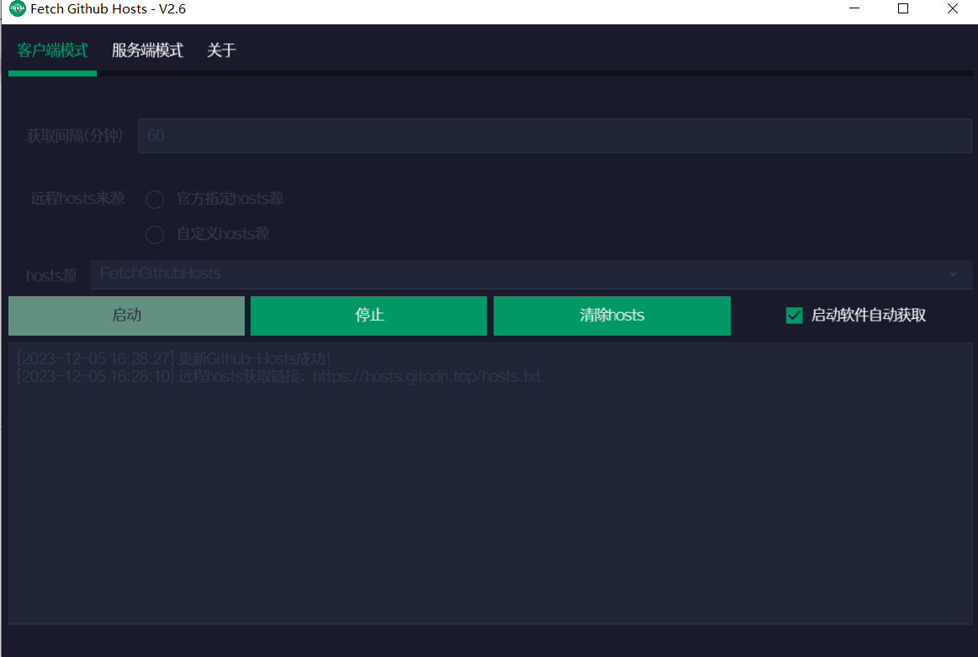

3) 在所生成ssh秘钥文件夹下（~/.ssh/）修改config文件（无后缀）。

修改代码块中user的email为自己的email。

Host github.com

User yourmail@xx.com

Hostname ssh.github.com

PreferredAuthentications publickey

IdentityFile ~/.ssh/id_rsa

Port 443

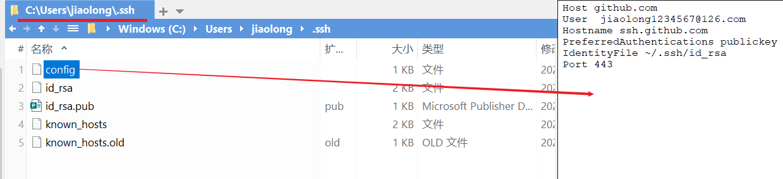

参考文章

[解决连接github时connection reset的问题](https://blog.csdn.net/weixin_51594453/article/details/120605700)

# 教程

[Git管理神器SourceTree使用详解](https://zhuanlan.zhihu.com/p/254909901)